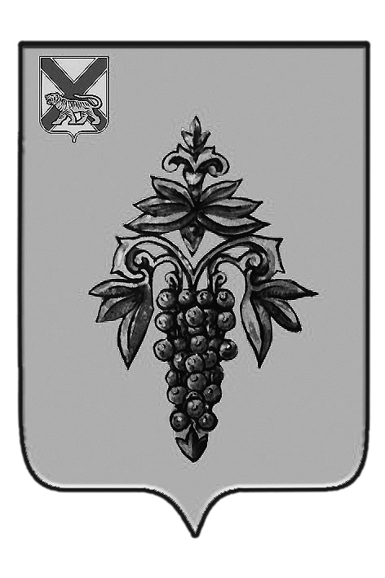

ДУМА

ЧУГУЕВСКОГО

МУНИЦИПАЛЬНОГО ОКРУГА

Р Е Ш Е Н И Е

от 28.08.2020г. |  | № 76
О формировании администрации
Чугуевского муниципального округа

В соответствии с Федеральным законом от 06 октября 2003 года № 131-ФЗ «Об общих принципах организации местного самоуправления в Российской Федерации», в целях реализации закона Приморского края от 16 сентября 2019 года № 570-КЗ «О Чугуевском муниципальном округе», решения Думы Чугуевского муниципального округа от 23 марта 2020 года № 6 «Об определении структуры органов местного самоуправления Чугуевского муниципального округа», Дума Чугуевского муниципального округа

РЕШИЛА:

1. Сформировать администрацию Чугуевского муниципального округа.
2. Формирование администрации Чугуевского муниципального округа осуществить путем внесения изменений в наименование администрации Чугуевского муниципального района, слово «района» заменить словом «округа».
Полное официальное наименование – администрация Чугуевского муниципального округа.
Сокращенное официальное наименование – администрация Чугуевского муниципального округа.
3. Врио главы администрации Чугуевского муниципального района Кузьменчук Наталье Владимировне произвести действия по государственной регистрации изменений, связанных с переименованием администрации Чугуевского муниципального района как юридического лица, в соответствии с требованиями действующего законодательства.
4. Считать администрацию Чугуевского муниципального округа сформированной с даты регистрации изменений, указанных в части 2 настоящего решения.
5. Настоящее решение подлежит официальному опубликованию в Чугуевской районной газете «Наше время» и размещению на официальном сайте Чугуевского муниципального округа.

Председатель Думы
Чугуевского муниципального округа Е.В. Пачков

